NEXO
Integración cloud-native de autenticación y autorización
DSY1107 · Informe técnico · 2 de septiembre de 2026
Estado del documento. Registra únicamente resultados comprobados. La integración local está terminada; el acceso Microsoft real y la infraestructura AWS permanecen marcados como pendientes hasta realizar la sesión interactiva y el despliegue autorizado.

1. Resumen ejecutivo
Nexo es una comunidad universitaria existente construida con Angular, Spring Boot y PostgreSQL. Se incorporó autenticación local y Microsoft Entra ID, protección de rutas, envío automático del Access Token y validación JWT en profundidad. La funcionalidad seleccionada es la consulta del perfil autenticado mediante GET /api/users/me.
Componente | Resultado comprobado | Pendiente real
Angular/MSAL | Build correcto; 30/30 pruebas | Login real y logout en Brave
Spring Boot/JWT | 24/24 pruebas; matriz 200/401/403 | Token real emitido por Entra
PostgreSQL | Usuario local persistido; Entra sin password_hash | Upsert con cuenta real
Azure | IDs, URI y scope documentados | Revalidar portal y consentimiento interactivo
AWS | Arquitectura y criterios definidos | EC2, HTTP API Gateway y JWT Authorizer

2. Planificación inicial
Objetivo: adaptar la solución FullStack existente sin crear una aplicación nueva.
Responsable | Responsabilidad | Entregable
Jorge Vergara Stuardo | Angular/MSAL, rutas, pruebas y coordinación Git | PR frontend y evidencias UI
Segundo integrante (por confirmar) | Spring Security, EC2, API Gateway y pruebas API | PR backend y evidencias cloud
Ambos | Revisión cruzada, informe y presentación | Entrega y exposición de 5–10 min
Semana 1: diagnóstico local, MSAL, Spring Security, persistencia y pruebas. Semana 2: EC2, API Gateway, CORS, JWT Authorizer, evidencias, documentación y PR.

3. Arquitectura objetivo
Angular SPA
MSAL · Authorization Code + PKCE
↓ Authorization: Bearer <JWT redactado>
Amazon HTTP API Gateway · CORS · JWT Authorizer
↓
AWS EC2 · Spring Boot Resource Server
↓
PostgreSQL
Microsoft Entra ID emite el token para access_as_user. API Gateway realizará la primera validación en nube y Spring Security conserva la defensa en profundidad. El despliegue AWS aún no se presenta como ejecutado.

4. Configuración pública de Microsoft Entra ID
Parámetro | Valor
Tenant ID | 21a4bbb2-fc48-4053-a98e-b805aa2306cc
Frontend Client ID | 480a8cf4-c729-4ca1-8043-6c1198dfaceb
API Client ID / audience | 0f2d7cee-cabb-4482-900d-64fb07f5f81d
Redirect URI SPA | http://localhost:4200
Scope | api://0f2d7cee-cabb-4482-900d-64fb07f5f81d/access_as_user
La SPA no contiene Client Secret. No se usa http://127.0.0.1:4200 como redirect URI. No se modifican permisos ni se acepta consentimiento sin intervención del usuario.
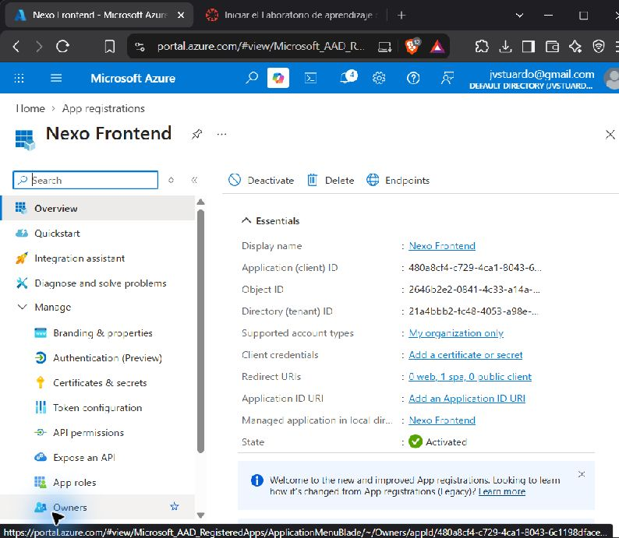
Evidencia histórica disponible: overview de Nexo Frontend.
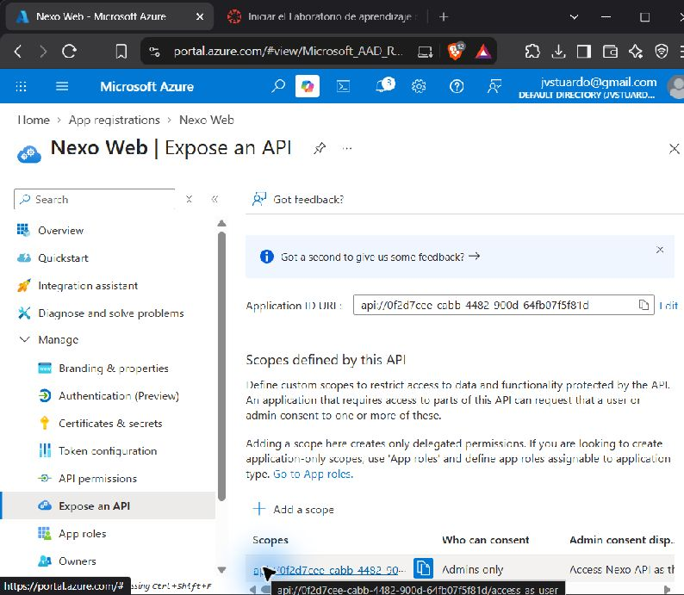
Evidencia histórica disponible: scope access_as_user de la API Nexo.

5. Implementación Angular y MSAL
- PublicClientApplication se inicializa una sola vez con tenant, client ID y redirect URI públicos.
- loginRedirect solicita el scope completo access_as_user.
- handleRedirectObservable procesa el callback y establece la cuenta activa.
- Las sesiones demo, local y Microsoft están diferenciadas; el callback navega a /home.
- acquireTokenSilent obtiene el Access Token desde la caché de MSAL.
- MsalAuthInterceptor agrega Bearer únicamente a la API configurada.
- /login es pública; /home y /profile están protegidas.
- La interfaz no muestra ni almacena manualmente el JWT completo.
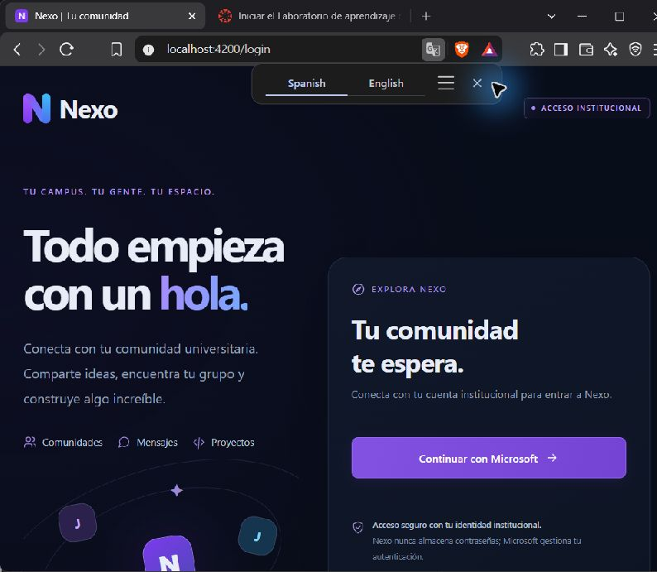
Pantalla de acceso de Nexo con alternativa local y Microsoft.
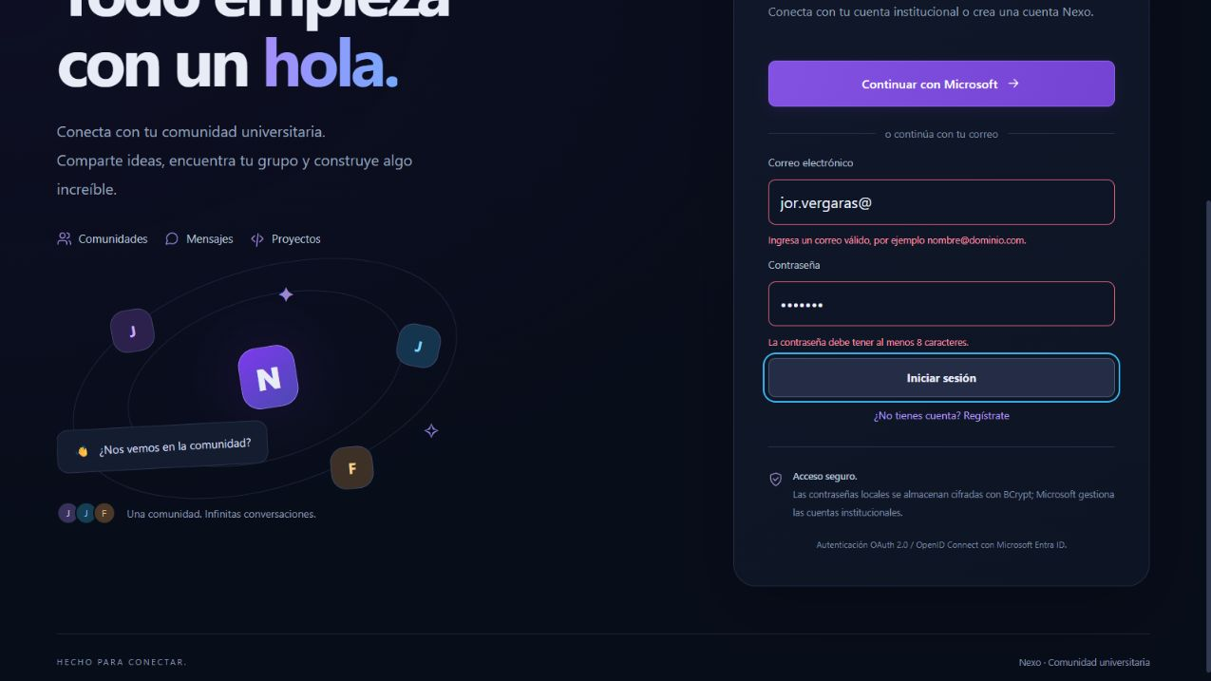
Validación de correo y contraseña mínima de 8 caracteres.
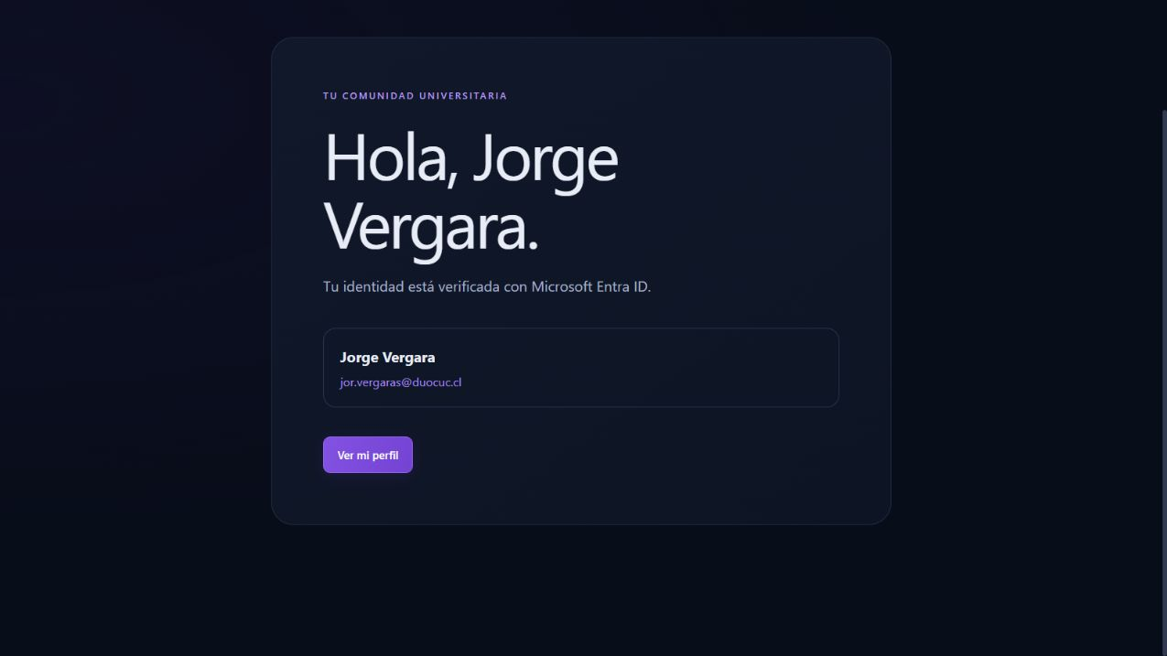
Login local exitoso y redirección a la zona protegida.

6. Spring Security y persistencia
El backend funciona como OAuth2 Resource Server. El JwtDecoder de Entra usa las claves públicas del tenant y valida firma, issuer, audience y timestamps. Los claims scp/scope se convierten a SCOPE_* y roles a ROLE_*. GET /api/users/me exige ROLE_USER local o SCOPE_access_as_user.
Para Microsoft, oid identifica al usuario. El backend crea o actualiza su perfil y deja password_hash en NULL. No enlaza automáticamente identidades de proveedores distintos por correo.

7. Matriz de pruebas
Caso | Esperado | Resultado
Registro local válido | 201 | Aprobado
Login local válido | 200 | Aprobado
Login local inválido | 401 | Aprobado
Correo o contraseña inválidos | 400 | Aprobado
GET /api/users/me sin token | 401 | Aprobado
JWT malformado o expirado | 401 | Aprobado
JWT válido sin permiso | 403 | Aprobado
JWT válido con scope/rol | 200 | Aprobado en pruebas automatizadas
Login Microsoft real | Callback + token | Pendiente de sesión interactiva
API Gateway | 401 / 403 / 200 | Pendiente de despliegue AWS
Suites: frontend 30/30; backend 24/24. El build Angular finalizó con un warning no bloqueante de presupuesto inicial (55,93 kB sobre 500 kB).
Cabecera segura: Authorization: Bearer eyJhbGciOiJI...<redactado>.

8. Comandos reproducibles
- docker compose up -d --wait
- cd backend; .\mvnw.cmd verify
- cd frontend; corepack npm@11.13.0 ci
- cd frontend; corepack npm@11.13.0 run test:ci
- cd frontend; corepack npm@11.13.0 run build
- cd backend; .\mvnw.cmd spring-boot:run
- cd frontend; corepack npm@11.13.0 start

9. Riesgos, problemas y soluciones
Riesgo o problema | Tratamiento
Bucle OAuth | Callback centralizado, cuenta activa y navegación controlada
Audience/issuer incorrecto | Validadores explícitos y pruebas unitarias
Scope ausente | Solicitud y autorización SCOPE_access_as_user
Mezcla de sesiones | Proveedor demo/local/Microsoft separado
Exposición de secretos | Sin Client Secret; JWT y credenciales redactados
Rúbrica menciona microservicios | Confirmar con docente antes de dividir el monolito
Autorregistro no disponible | Confirmar si basta cuenta institucional precreada

10. Git y trazabilidad
Frontend y documentación: feature/auth-msal. Backend: feature/backend-entra-jwt. Se preparan commits Conventional Commits y PR separados hacia develop. La publicación y solicitud de revisión se harán solo con confirmación final del usuario.

11. Pendientes reales antes de la entrega final
- Habilitar el control de Brave y completar manualmente autenticación/MFA Microsoft.
- Capturar callback, logout y Network con Authorization redactado.
- Revalidar SPA, redirect URI, permisos delegados, cliente autorizado y consentimiento.
- Confirmar cuenta y región AWS antes de crear recursos con costo.
- Desplegar Spring Boot en EC2 y configurar HTTP API Gateway, CORS, stage y JWT Authorizer.
- Ejecutar en Gateway la matriz 401/401/403/200 y capturar evidencias.
- Confirmar nombre del segundo integrante y revisor de los PR.

